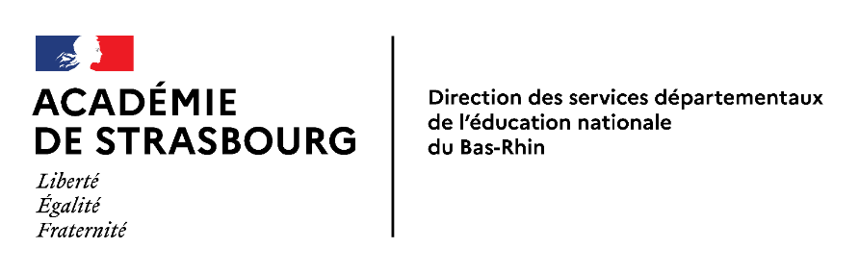

PROJET PEDAGOGIQUE POUR LES ACTIVITES PHYSIQUES ET SPORTIVES
Année scolaire …. /….

STRUCTURE PARTENAIRE : ……………………………………………………………………………..

ACTIVITE : ………………………..………. Lieu où se déroule l’activité : ……………………………

ECOLE : ……………………………………. Classe : ………………………………………………..…..

CIRCONSCRIPTION : …………………… Convention signée le : …………………………………..

Lien avec le projet de circonscription / d’école / de classe :
…………………………………………………………………………………………………………………
…………………………………………………………………………………………………………………
…………………………………………………………………………………………………………………

Objectifs poursuivis : …………………………………………………………………………………………………………………
…………………………………………………………………………………………………………………
…………………………………………………………………………………………………………………
…………………………………………………………………………………………………………………

Exploitation en amont et en aval : ………………………………………………………………………..
…………………………………………………………………………………………………………………

Classe | Effectif | Enseignant responsable | Organisation
 |  |  | Nombre de séances prévues :
 |  |  | Durée de la séance :
 |  |  | Date (s) du cycle :
Intervenants extérieurs |  |  | Qualité / statut | Date d’agrément

Organisation des groupes :
- Un seul groupe, encadrement conjoint.
- Groupes séparés, enseignant et intervenant(s) ayant chacun un groupe en charge.
- Groupes dispersés, l’enseignant n’ayant en charge aucun groupe particulier mais assurant la coordination.

Déplacement éventuel : à pied / autocar / bus ou tram

Financement éventuel :
Coût par élève : ....... Participation financière restant à la charge des familles : …….
10/2021

